LES INJECTIONS COMMON RAIL
Le système Common Rail, ou rampe commune, est le système d'injection le plus répandu parmi les dernières générations de moteurs diesel.
Il offre aussi le plus grand potentiel d'évolution. Ces 2 dernières années ont vu apparaître des pressions d'injection de 1 800 bars, des pré et post-injections, l'auto-adaptation ou la commande piézo-électrique. L'évolution la plus récente est la multi-injection, soit la possibilité de réaliser jusqu'à 5 injections par cycle.
La différence majeure d'un système Common Rail, comparée aux injections classiques des années 90, est l'utilisation d'injecteurs pilotés électriquement.  Les premières recherches sur ce procédé sont à mettre sur les comptes de la société de recherche Elasis, l'équipementier Magneti Marelli et le groupe Fiat à partir de 1990.  La période de recherche s'est terminée en 1994 et la société Bosch est intervenue pour la phase d'industrialisation du concept. L'Alfa Romeo 156 a été la première voiture équipée de l'injection Common Rail en 1997.  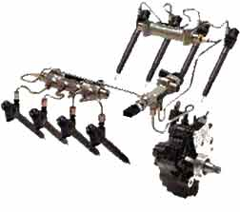 | 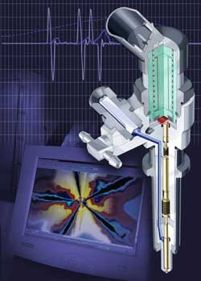  Le premier intérêt du Common Rail est de réduire le bruit de la combustion. Il faut savoir que le claquement des moteurs diesel provient du délai d'auto-inflammation du gas-oil. Lors d'une injection, le gas-oil ne s'enflamme pas dès son entrée dans le cylindre, mais après un délai dépendant de divers facteurs comme la température du carburant et de l'air, de la pression en fin de compression, de la finesse de l'injection et de l'indice de cétane du carburant.
Avec les systèmes d'injection unique, une grosse quantité est injectée quand le gas-oil s'enflamme, d'où un bruit élevé, particulièrement lorsque le moteur est froid.
Ci-dessus injecteur piézo-électrique et système Common rail du moteur V8 Audi
L'injection pilote
La solution est alors de créer une première injection d'une infime quantité de carburant pour augmenter la température et la pression à l'intérieur du cylindre. Ensuite, la quantité nécessaire est injectée pour que le moteur délivre la puissance, mais le bruit généré est nettement plus faible. Cette première injection est appelée injection pilote.
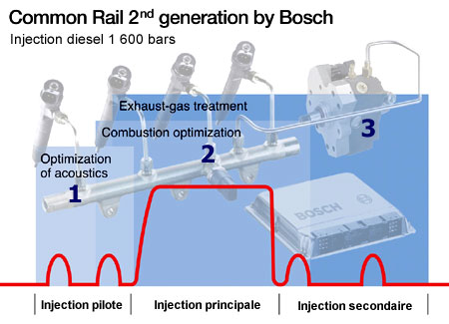
1 : priorité niveau sonore, 2 : priorité combustion, 3 : traitement des gaz
L'injection pilote dure quelques dizaines de micro secondes et la quantité injectée est de l'ordre de 1 à 2 mm3 (une injection moyenne est de 30 mm3).
Le Common Rail 1re génération est capable de créer cette injection pilote car l'ouverture des injecteurs est à commande électrique plutôt que commandée par la pression. Le système est, de plus, totalement indépendant de la pression d'injection.
Cette injection pilote réduit aussi la fumée blanche et bleue produite par le moteur lorsqu'il démarre à froid.
Le système est, de plus, capable de créer une post-injection pour réduire les émissions de NOx et pour le fonctionnement du filtre à particules utilisé par Peugeot et Citroën.
Aujourd'hui, le système permet aussi de réduire la consommation et les émissions de gaz polluants.
Le Common Rail 2me génération
Le système Common Rail de 2me génération est caractérisé par un développement du principe de la multi-injection. Il est capable de réaliser jusqu'à 5 injections par cylindre dans un même cycle. Pour une quantité de carburant identique, le fractionnement de l'injection en plusieurs de plus faibles dimensions permet d'obtenir une combustion plus progressive et plus complète. L'avantage est une réduction des émissions sonores de la combustion et des émissions de polluants à l'échappement, de même qu'une augmentation du couple et de la puissance.
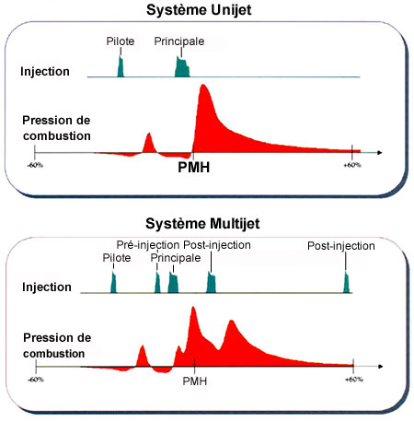
Pour arriver à cette performance, le délai entre deux injections consécutives a été réduit est passé de 1500 à 150 microsecondes et la quantité minimum de carburant injecté d'environ 2 à moins de 1 mm3. Les injecteurs ont donc subi de sérieuses améliorations et le boîtier électronique est aujourd'hui capable de calculs à la fois plus rapides et plus complexes.
Un des premiers moteurs à utiliser la 2me génération de Common Rail est le nouveau 1.3 Multijet 16v de Fiat. Voici quelques exemples de son programme d'injection :
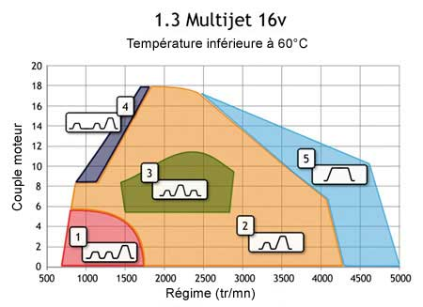
- Lorsque la température de l'eau est inférieure à 60° et que le couple requis est faible, le système réalise deux petites injections et une injection principale, très rapprochées les unes des autres.
- Au fur et à mesure que le couple augmente, deux injections sont prévues : une petite et une grande.
- Aux régimes élevés et en cas de demande d'un couple important, une seule injection a lieu.
- Lorsque la température dépasse 60°, la logique change de nouveau, afin de minimiser les émissions. La procédure comporte alors une injection principale, précédée et suivie de deux injections plus petites.
Le circuit d'alimentation
Le circuit est alimenté par une première pompe mécanique ou électrique classique. Une deuxième pompe, haute pression, alimente ensuite la rampe commune et les injecteurs. Elle génère une pression pilotée électroniquement et indépendante du régime, variant de 250 à 1 300 bars, et parfois 1 600 bars pour certains équipementiers.
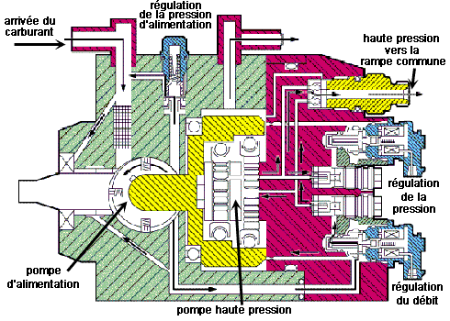
Coupe de la pompe Denso utilisée sur le moteur V6 Isuzu de la Saab 9-5
Le boîtier électrique commande les injecteurs qui libèrent le carburant dans la chambre de combustion.
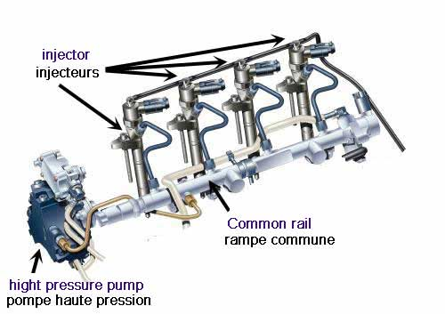
Circuit Common Rail Mercedes

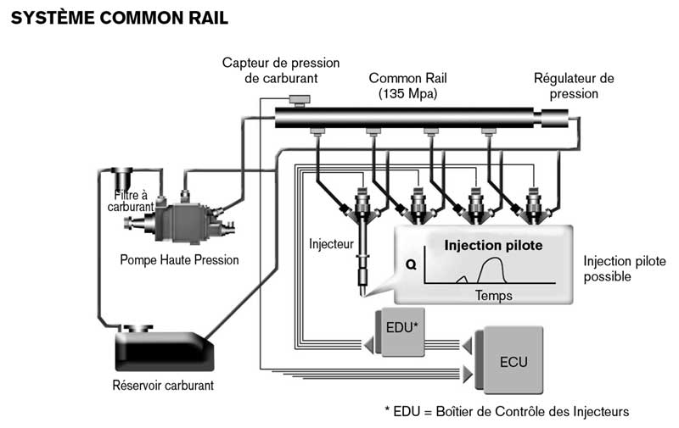
Circuit complet d'une injection common rail
du moteur de la Nissan Primera.

L'injecteur Common Rail
L'injecteur est alimenté en gas-oil en permanence sous pression. Au repos, la pression est installée aux deux extrémités de l'aiguille (en rouge). La surface supérieure étant plus grande, la pression pousse l'aiguille vers le bas, ce qui permet de la maintenir fermée.
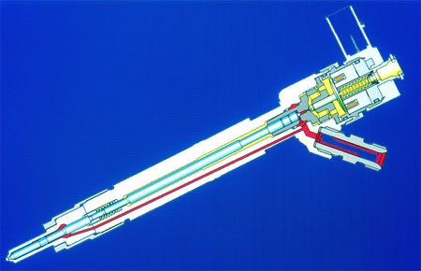
Cliquez pour agrandir
Injection Common rail utilisé sur moteur Mercedes
Lorsque le solénoïde reçoit une excitation électrique, il se déplace vers le haut et crée une fuite de gas-oil au-dessus de l'aiguille. Cette dernière est déséquilibrée, se déplace vers le haut, et ouvre
l'injecteur. Le carburant est injecté dans le cylindre.
Si l'alimentation du solénoïde est stoppée, la pression s'installe à nouveau au-dessus de l'aiguille et cette dernière se referme.
Ce fonctionnement est celui d'un injecteur classique que nous retrouvons chez Bosch ou Denso. Mais dans ce milieu fortement concurrencé, deux autres équipementiers sont arrivés sur le marché avec une surenchère de technologie. Delphi a introduit un système d'auto-calibration et un fonctionnement d'injecteur légèrement différent. Siemens est allé plus loin en lançant l'injecteur à commande piézo-électrique.
Ces deux équipements sont présentés dans les pages suivantes.
Le système Delphi - l'auto adaptation 1/2
Plusieurs particularités marquent le système Delphi :
- Du fait des écarts de fabrication et de la précision élevée nécessaire malgré tout, le système Delphi a intégré un calibrage propre pour chaque injecteur. La performance de chaque injecteur est mesurée en bout de chaîne de fabrication et le résultat est programmé dans le boîtier électronique. Ce dernier compense alors les écarts de performance. Ainsi, il n'y a plus de différence entre chaque cylindre. En pièces de rechange, chaque injecteur a un code de performance qu'il est possible de rentrer dans le programme du boîtier électronique.
- Le solénoïde ne commande pas directement la levée de l'aiguille. Une valve amplifie hydrauliquement l'action du solénoïde. Cette valve est indépendante de la pression. Ce montage permet l'utilisation d'un solénoïde de plus faibles dimensions, garant d'une réponse plus rapide et d'une plus grande précision de la quantité injectée et de la durée d'ouverture.  - Delphi a de plus pensé à maintenir son niveau de performance dans le temps. Pour corriger les incontournables déviations dues au vieillissement du matériel, la re-calibration des injecteurs est faîte en permanence.  Pour cela, un capteur de bruit, appelé APC pour Accelerometer Pilot Control, est placé sur le bloc moteur et informe en permanence de la qualité de chaque injection pilote. Le cas échéant, les informations de l'injecteur sont modifiées.  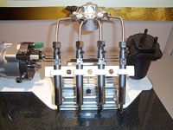  - La rampe commune est remplacée par une sphère commune. L'intérêt est un gain de place, ce qui est particulièrement appréciable sur les petits moteurs. | 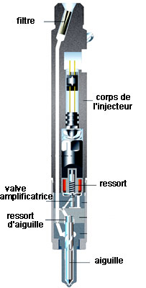  Cliquez pour agrandir
- La pression d'alimentation est variable et contrôlée par un capteur. La pompe gère la pression en fonction des informations données par le boîtier électronique.
L'avantage est d'économiser la puissance absorbée par la pompe et de n'utiliser que le nécessaire. Elle élimine aussi l'inefficace soupape de régulation de pression et le circuit de retour du gas-oil. La pression d'injection maximale est de 1 800 bars.
Le système Delphi - l'auto adaptation 2/2
Ci-dessous le fonctionnement de l'injecteur :
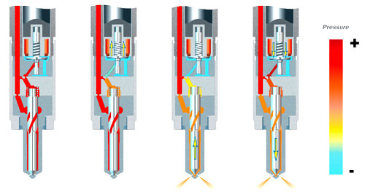
Pas d'injection.  La pression pousse l'aiguille vers le bas. L'orifice de l'injecteur est fermé. | Le solénoïde est commandé et soulève la valve. La pression au-dessus de l'aiguille chute. | La pression en bas de l'aiguille fait ouvrir l'injecteur. | Le solénoïde n'est plus commandé. La valve redescend. La pression au-dessus de l'aiguille remontra et cette dernière ferme l'orifice d'injection.
Les premiers moteurs à recevoir l'injection Delphi son celui de la Renault Clio 1,5 DCi et de la Ford Focus 1,8. Cette génération d'injection common rail est appelée " Multec DCR "
Le système Siemens - précision et rapidité
Le système du groupe Siemens VDO Automotive est le dernier arrivé et certainement le plus original. Il faut dire que Siemens est allé chercher une technologie encore rarement utilisée : la piézo-électricité. Par contre, cette technologie n'est pas nouvelle pour cet équipementier qui l'utilise depuis 5 années pour d'autres applications.
Les éléments piézo-électriques sont des éléments d'origine céramique qui ont la particularité de se déformer sous l'action du passage d'un courant en quelques millisecondes, soit 4 fois plus vite qu'un solénoïde d'après l'équipementier. Cette déformation, très précise, est de 0,8 micron.  Vous l'avez deviné, les éléments piézo-électriques (en vert sur le dessin ci-contre) sont utilisés pour ouvrir les injecteurs. Leurs levés sont par contre si faibles que nous retrouvons 3 artifices d'amplifications du mouvement :  - 400 éléments (en vert) sont empilés les uns sur les autres pour que le soulèvement de l'aiguille de l'injecteur soit suffisamment conséquent. L'ensemble est commandé sous une tension d'environ 100 volts.  - La levée de l'aiguille est amplifiée par un levier (en rouge sur le dessin ci-contre).  - Comme pour le système Delphi, une valve amplifie hydrauliquement le mouvement de l'aiguille (cercle bleu).  Avec une telle miniaturisation, l'injection gagne en finesse et permet des temps d'injection très courts. | 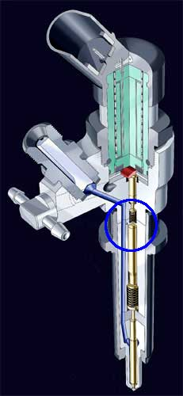
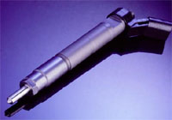
La 3me injection est l'injection principale.
Deux autres injections, appelées post injection, peuvent aussi être programmées pour le réchauffement d'un pot catalytique ou le traitement du filtre à particules.
Le système travaille sous une pression variant de 200 à 1500 bars. 1600 bars sont prévus prochainement.
Les injecteurs ont aussi une autre prouesse technique : le diamètre des orifices d'injection est de très faible dimension, soit 0,12 mm avec une tolérance de fabrication inférieure à 0,003 mm.
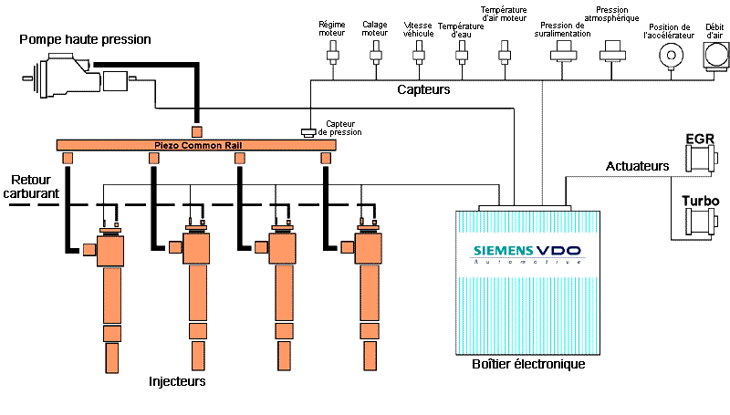
Le premier montage de ce système a été réservé à la Peugeot 206 HDi 1,4.

